招生报名用户手册

目 录
1. 用户登录 1
2. 报名信息设置-pc 1
2.1. 创建计划 1
2.2. 报名审核 2
2.3. 报名统计 3
3. 报名登记-pc 4
3.1. 报名信息 4
3.2. 信息审核 5
3.3. 报名缴费 6
3.4. 面谈须知 6
4. 报名登记-移动 7
4.1. 报名信息 7
4.2. 信息审核 11
4.3. 报名缴费 13
4.4. 面谈须知 14
5. 结束 14

- 用户登录
打开登录页面，输入您的用户名和密码，点击【登录】即可。
- 报名信息设置-pc
  - 创建计划
管理人员创建年级报名计划，设置报名信息。
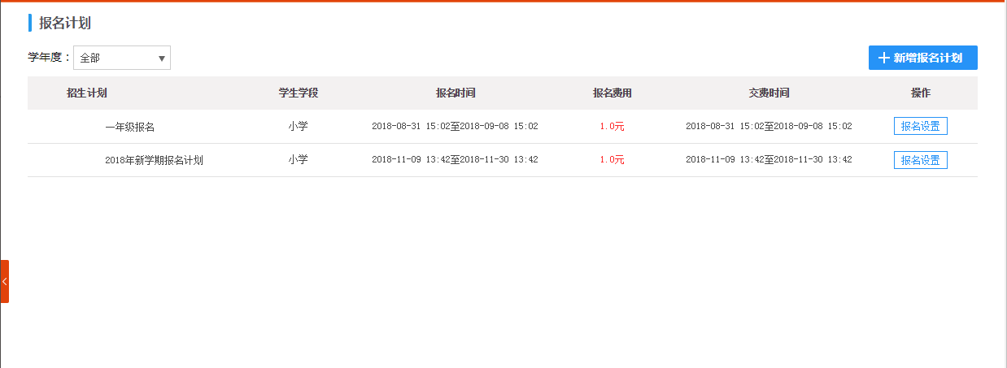
- 创建计划
信息包括：学段、报名费用、报名时间、缴费时间。
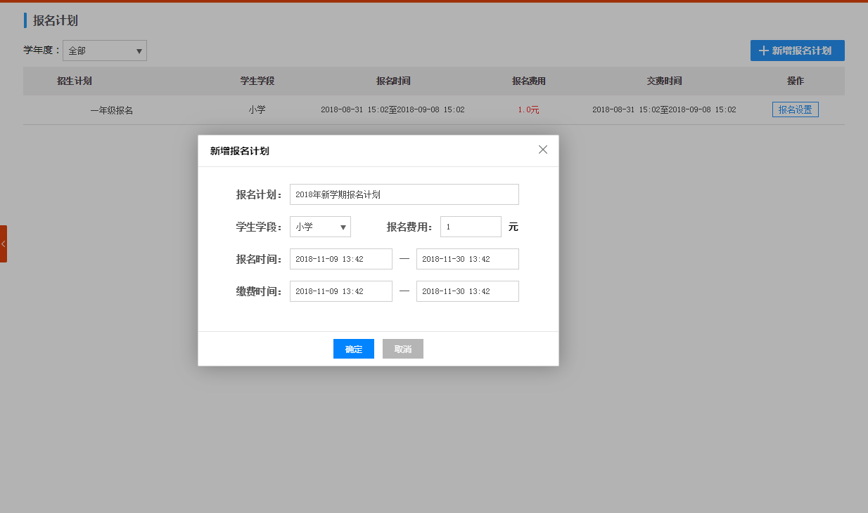
- 报名设置
设置面谈信息、面谈时间、打印准考证时间、等待教室设置
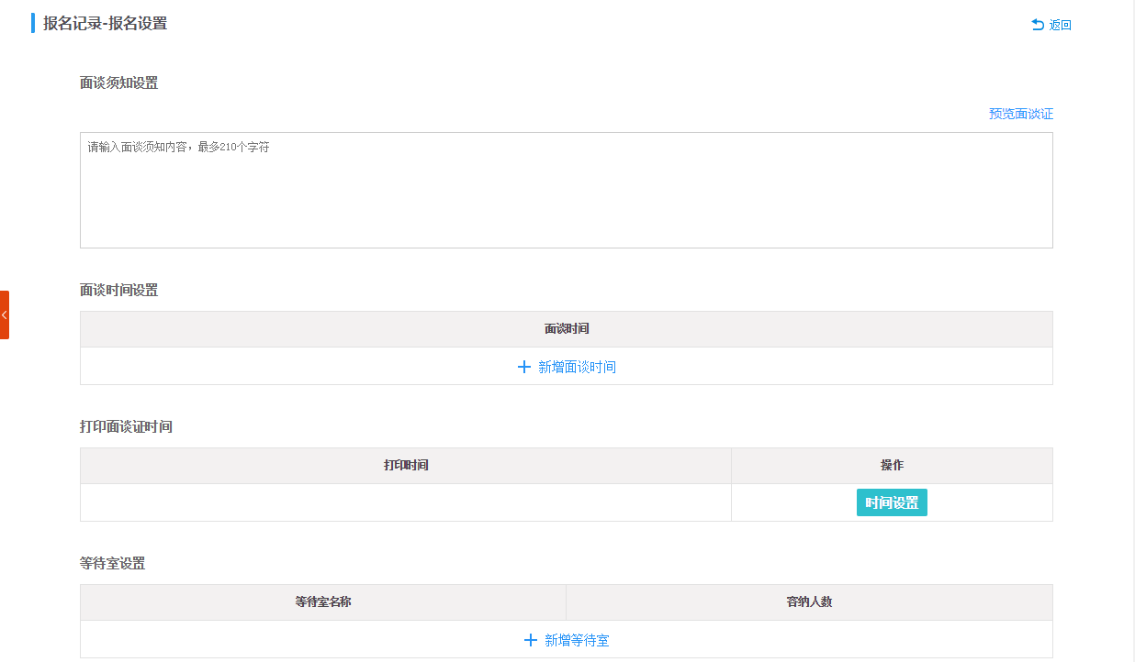

  - 报名审核
学生的报名信息提交到系统后，由相关的人员进行审核
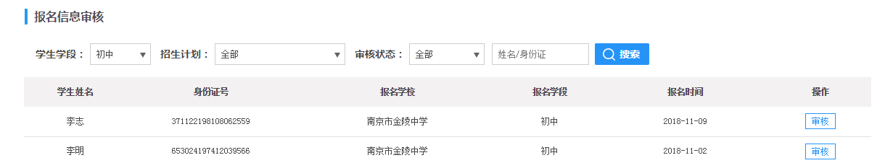
审核列表页
- 点击“审核”进入审核页面，审核状态包括：审核通过与审核不通过。如下图：
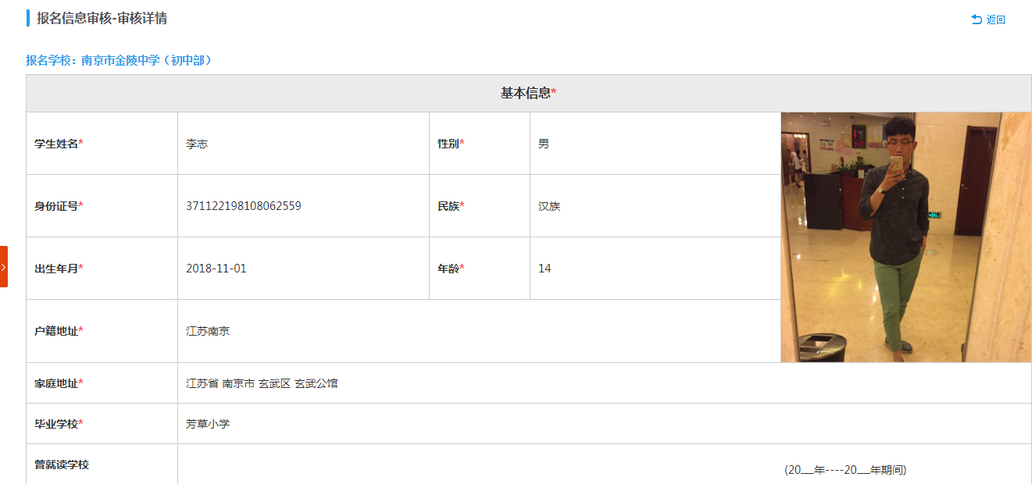
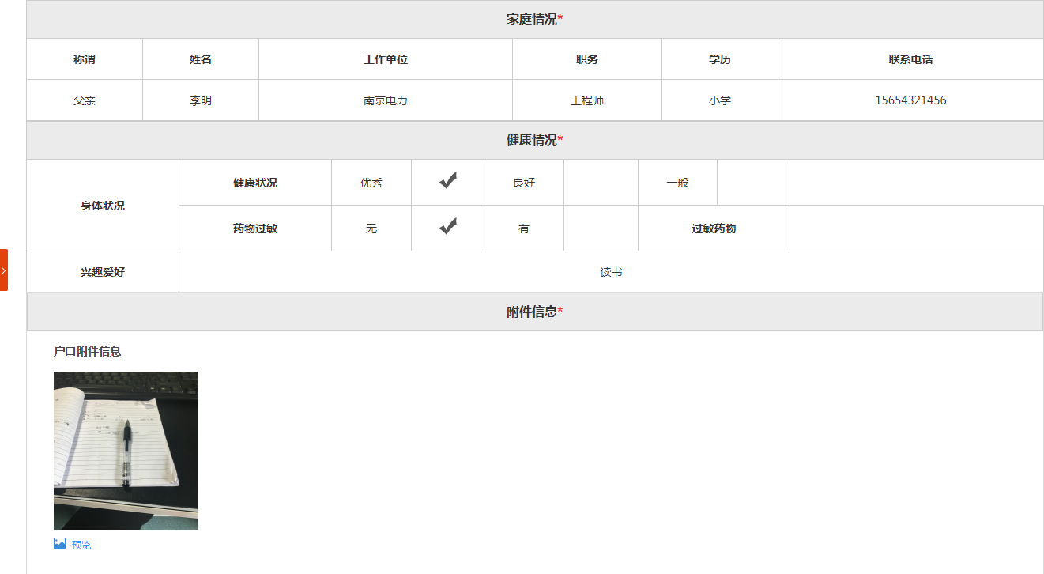

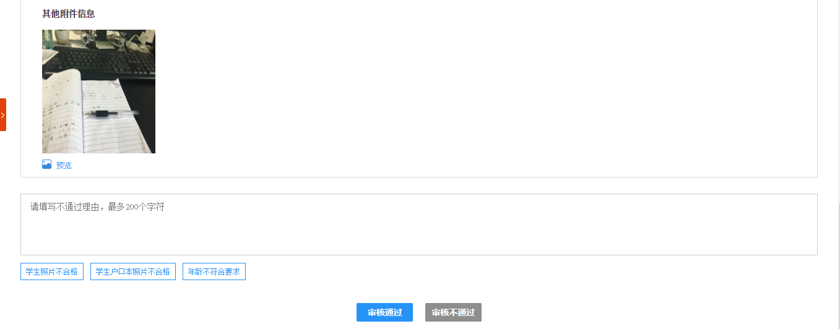
  - 报名统计
报名统计可查看报名情况，如：学生姓名、身份证、监护人电话、报名时间、信息审核结果、报名学校、学段、是否缴费成功、支付方式、面谈证是否下载、查看面谈证信息。
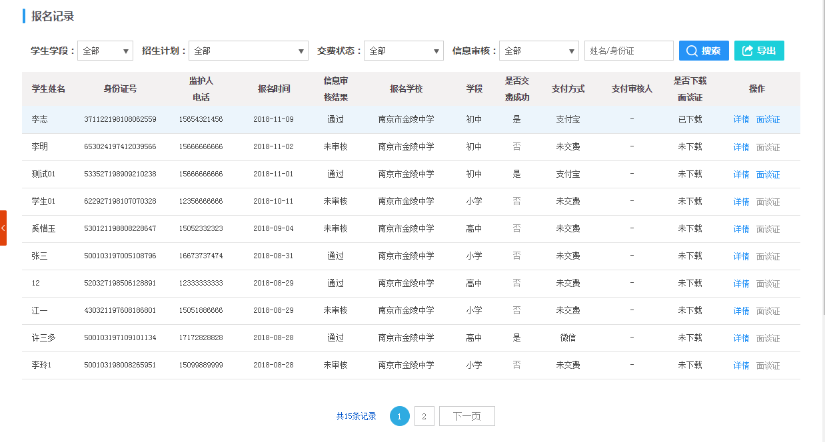
- 报名登记-pc
  - 报名信息

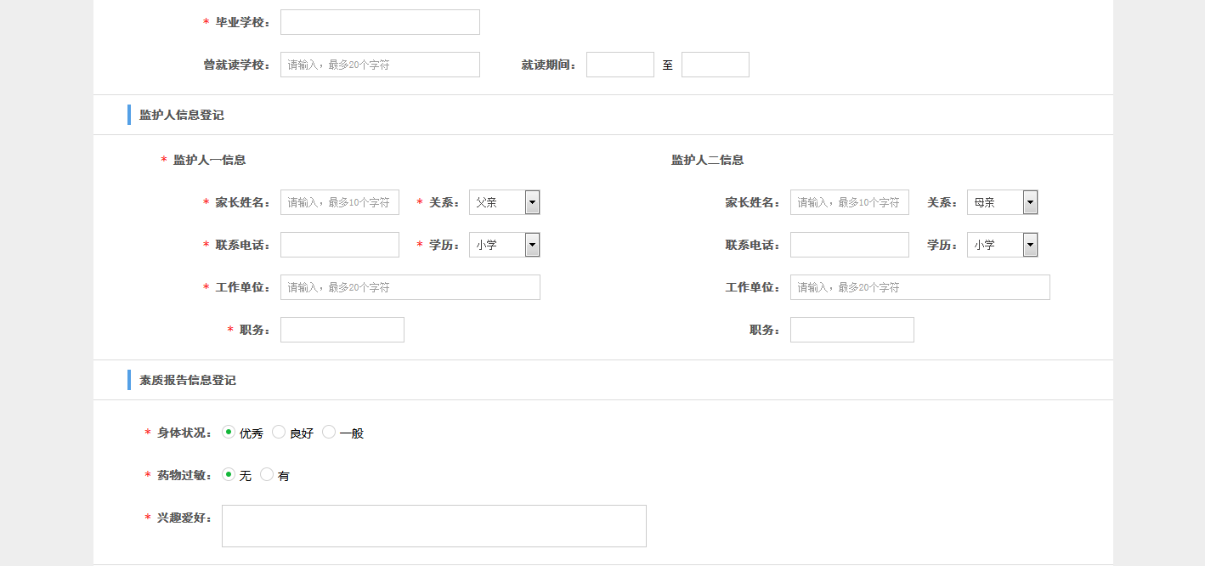
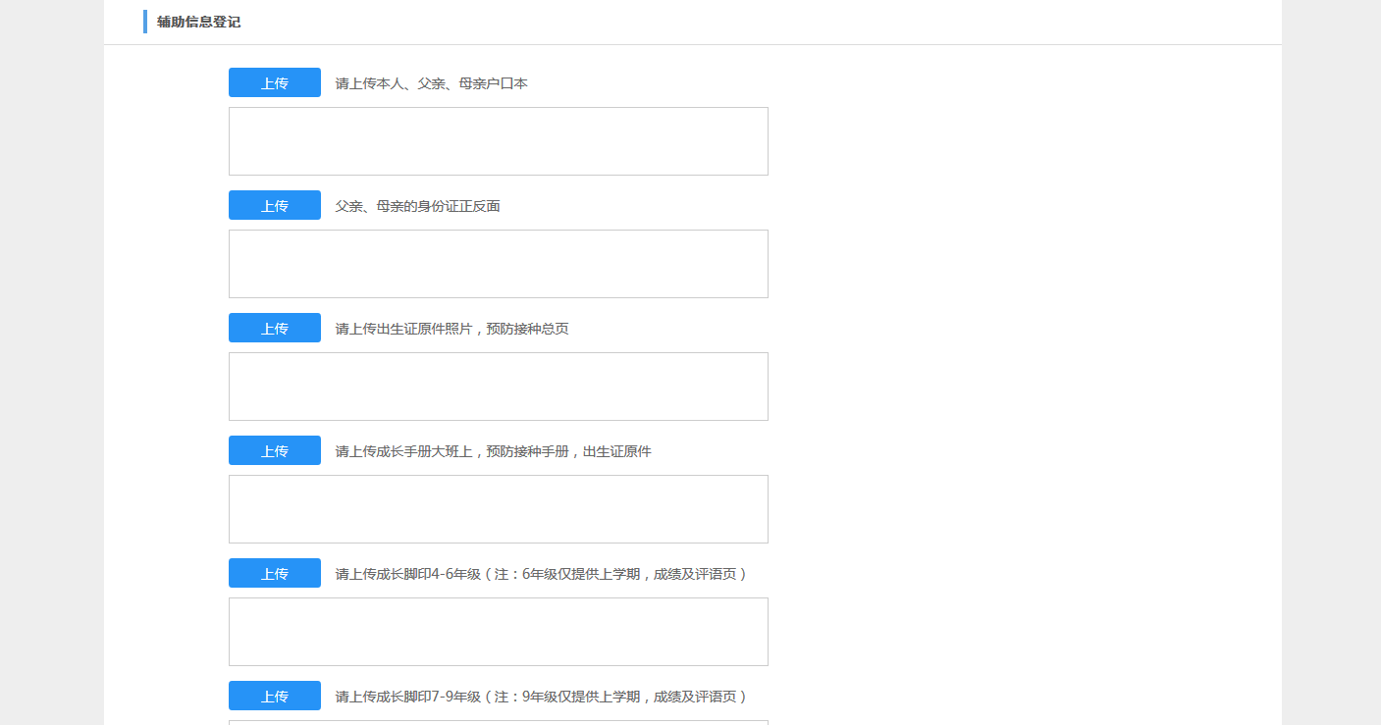
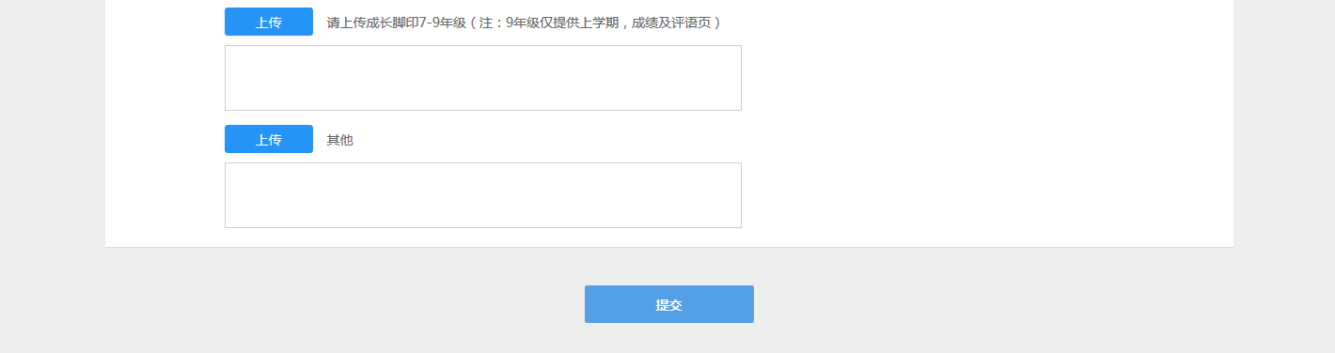

  - 信息审核
提交学生信息后，出现等待审核页面，
- 审核不通过：点击“返回修改信息”，可进入页面，修改报名信息。
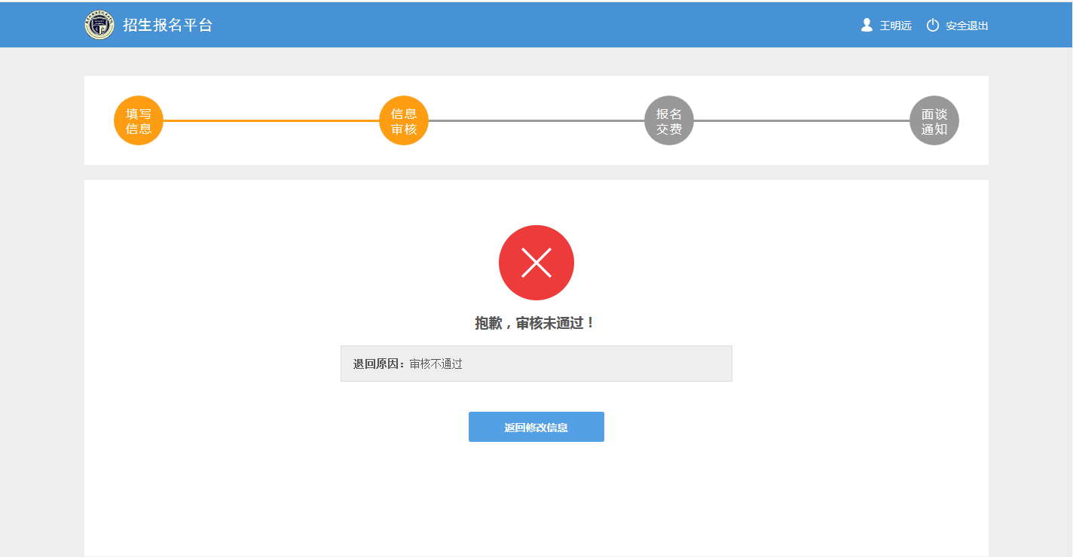
- 审核通过后，进入报名缴费页面
  - 报名缴费
学生信息审核通过，进入报名缴费页面，缴费通过第三方应用来进行缴费
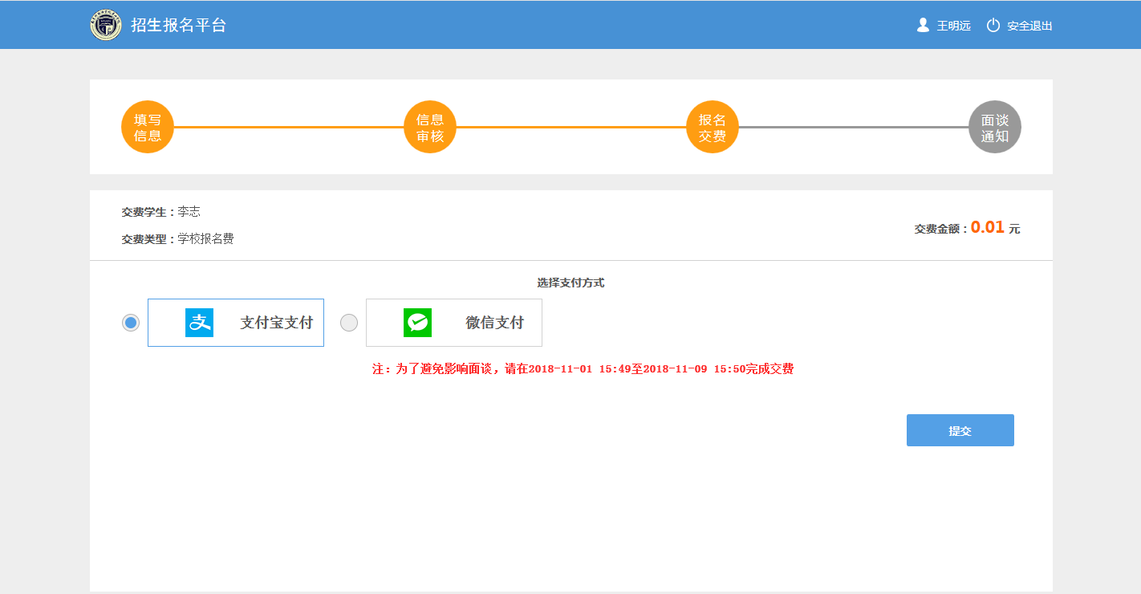
  - 面谈须知
缴费成功后进入，面谈证的查看及打印，页面如下：
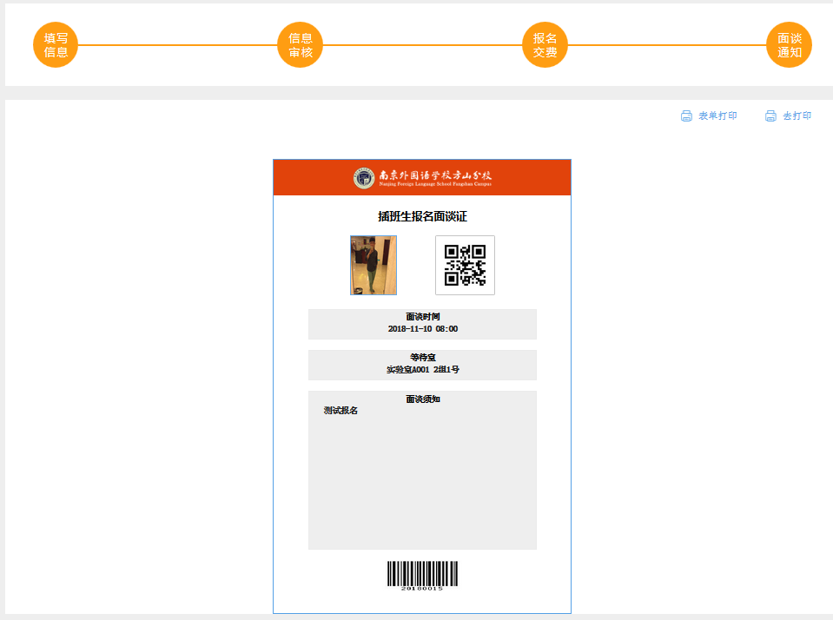
- 报名登记-移动
  - 报名信息
此处以初中为例，红色打星为必填项

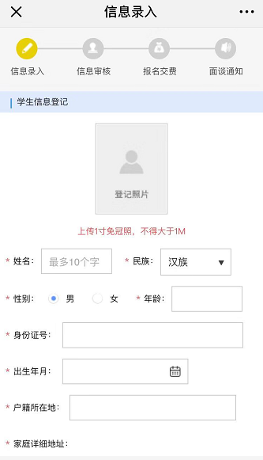
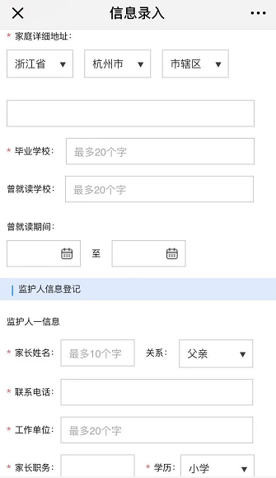
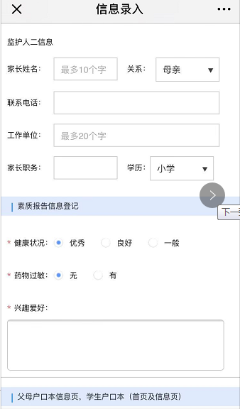
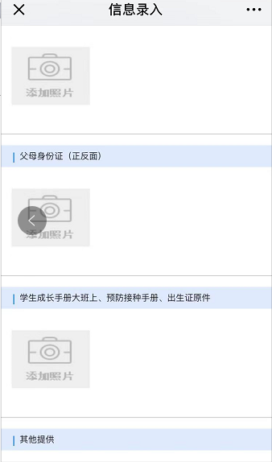
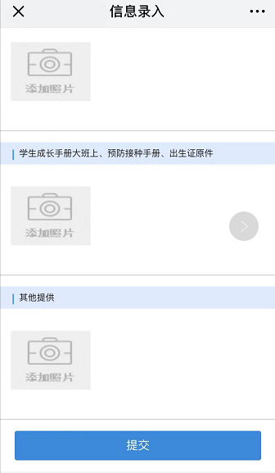

  - 信息审核
提交学生信息后，出现等待审核页面，页面如下：
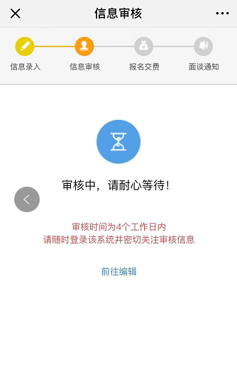
- 审核不通过：点击“返回修改信息”，可进入页面，修改报名信息。
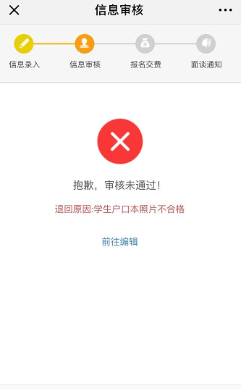
- 审核通过后，进入报名缴费页面
  - 报名缴费
学生信息审核通过，进入报名缴费页面，缴费通过第三方应用来进行缴费
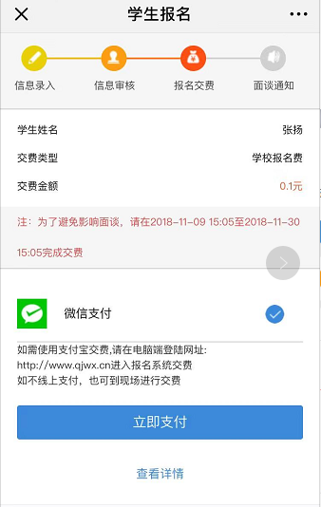
  - 面谈须知
缴费成功后进入，面谈证的查看及打印。
- 结束

